MANUAL DE EQUIPAMENTOS

SEPARADOR MAGNÉTICO A ÚMIDO

LABORATÓRIO DE RESÍDUOS
E ÁREAS CONTAMINADAS

CÓPIA |  | Controlada Nº1 |  | Não Controlada

“Esta cópia será atualizada conforme sejam emitidas suas revisões. Permanece como propriedade do Instituto de Pesquisas Tecnológicas do Estado de São Paulo S.A. - IPT, Laboratório de Resíduos e Áreas Contaminadas, e deve ser devolvida quando solicitado. Não pode ser reproduzido parcial ou totalmente, nem cedido a terceiros sem prévia e formal autorização”.

- CAMPO DE APLICAÇÃO

Esta instrução de operação aplica-se ao processo de separação magnética de alta intensidade a úmido.

- FINALIDADE DO EQUIPAMENTO

Este equipamento tem como finalidade executar a separação de minerais fracamente magnéticos de minerais não magnéticos. Ele é constituído por duas bobinas, formando o eletroímã. Entre os pólos magnéticos é encaixado um elemento de filtro, o qual contém um feixe de placas de chapa expandida.
Quando o eletroímã é ativado, as arestas do elemento de filtro tornam-se altamente induzidas, produzindo o campo magnético de alta intensidade, necessário para remover as partículas fracamente magnéticas. Ao desligar o eletroímã, o elemento de filtro desmagnetiza-se rapidamente.

- DENOMINAÇÃO DAS PARTES
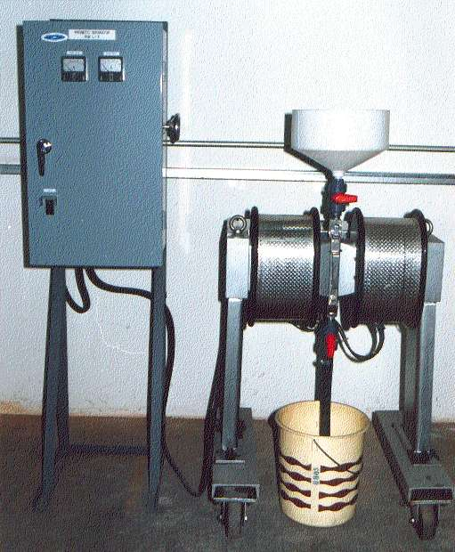
Figura 1 – Vista total
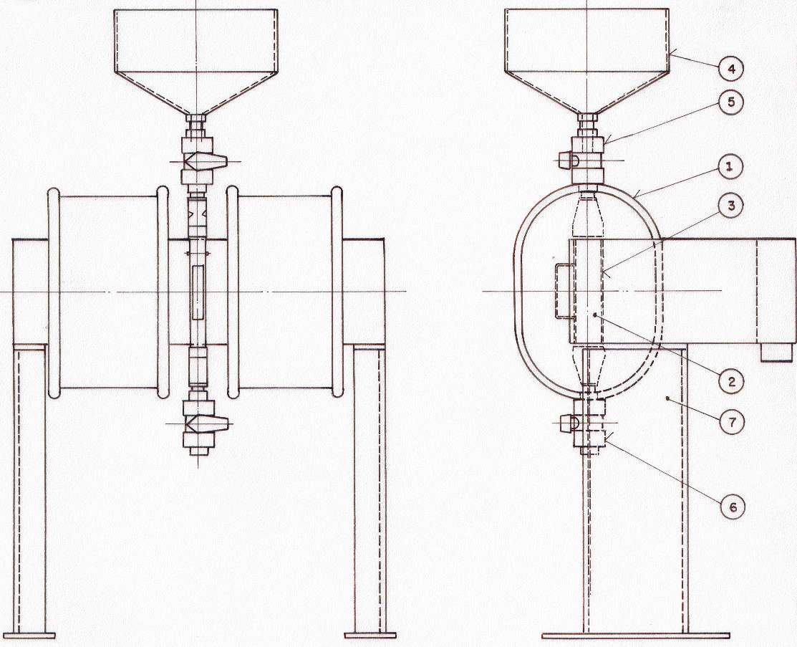
Figura 2- Denominação das partes do Separador Magnético a úmido.

- Eletroímã
- Elemento de filtro
- Caixa para elemento de filtro
- Funil
- Válvula de entrada
- Válvula de descarga
- Estrutura

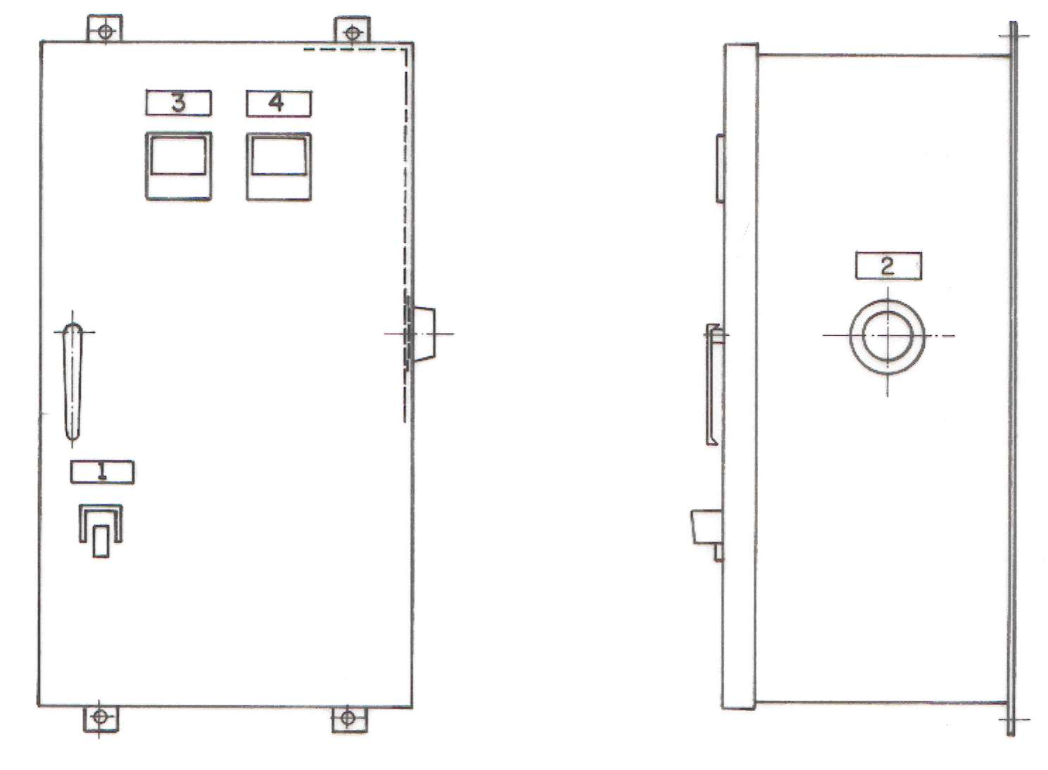
Figura 3 – Painel

Número | Plaqueta | Nome
1 | Power | Alimentação elétrica
2 | Magnet Power Adjust | Regulador de voltagem
3 | Magnet Voltage | Voltímetro do eletroímã
4 | Magnet Ampere | Amperímetro do eletroímã

- UTILIZAÇÃO DO SEPARADOR MAGNÉTICO

  - Antes de iniciar o ensaio, preparar num balde A a polpa do material a ser alimentado.
  - Escolher o tipo de elemento de filtro apropriado para o ensaio. Montá-lo no recipiente para elemento de filtro e encaixar o recipiente no equipamento.
  - Colocar um balde B sob a válvula de descarga.
  - Abrir completamente as válvulas de entrada e de descarga.
  - Ligar o plug à tomada, certificando-se de que é 220V, monofásica.
  - Ligar a chave da alimentação elétrica.
  - Regular o campo magnético do eletroímã através do regulador de voltagem. Nunca ultrapassar 115V DC no voltímetro do eletroímã.

  - Agitar a polpa no balde A de maneira a homogeneizá-la. Vertê-la no funil, de acordo com vazão pré determinada. Pode-se utilizar a válvula de entrada para regulá-la.
  - Ao terminar a alimentação da polpa, alimentar água para lavagem completa das partículas não magnéticas eventualmente presas no elemento de filtro ou nas válvulas.
  - Fechar a válvula de descarga.
  - Guardar o balde B, cujo conteúdo é o produto não magnético.
  - Posicionar sob a válvula de descarga um balde C.
  - Abrir a válvula de descarga.
  - Desligar o campo magnético do eletroímã.
  - Desligar a alimentação elétrica.
  - Alimentar água para limpeza das partículas magnéticas presas no elemento de filtro ou nas válvulas.
  - Desencaixar o recipiente do elemento de filtro e desmontá-lo dentro de uma bacia de aço inox. Lavá-lo com água. Juntar o produto da lavagem ao balde C. o conteúdo do balde C será o produto magnético.
  - Guardar o elemento de filtro em local apropriado. Montar e encaixar o recipiente do elemento de filtro no equipamento.
  - Desconectar o plug da tomada.

- DEVEM SER RIGOROSAMENTE OBSERVADAS AS SEGUINTES RECOMENDAÇÕES, DURANTE O PROCESSO DE SEPARAÇÃO MAGNÉTICA

  - A limpeza do equipamento deverá ser feita após cada serviço realizado, de modo completo e perfeito, a fim de evitar acúmulo de material abrasivo e corrosivo. Passar sempre um pano umedecido em querosene sobre as superfícies metálicas quando terminada a limpeza

- INSTRUÇÕES DE MANUTENÇÃO

  - É importante não ultrapassar 115V DC no voltímetro do eletroímã quando em operação, sob o risco de danificar o eletroímã.
  - É aconselhável tomar cuidado para evitar que as bobinas e outras partes elétricas sejam molhadas.

